**APLICACIÓN WEB COMO HERRAMIENTA DE GESTIÓN Y ADMINISTRACIÓN DE DATOS E INFORMACIÓN DE MOTOCICLETAS PARA LOS TÉCNICOS DEL CENTRO DE SERVICIO MOTOREPUESTOS**

**CARLOS HERNEY TORRES PAREDES**

UNIVERSIDAD CESMAG

FACULTAD DE INGENIERÍA

PROGRAMA DE INGENIERÍA DE SISTEMAS

SAN JUAN DE PASTO

2022

**APLICACIÓN WEB COMO HERRAMIENTA DE GESTIÓN Y ADMINISTRACIÓN DE DATOS E INFORMACIÓN DE MOTOCICLETAS PARA LOS TÉCNICOS DEL CENTRO DE SERVICIO MOTOREPUESTOS**

**CARLOS HERNEY TORRES PAREDES**

**ASESOR:**

**PROYECTO DE GRADO PARA OPTAR AL TÍTULO PROFESIONAL DE INGENIERO EN SISTEMAS**

UNIVERSIDAD CESMAG

FACULTAD DE INGENIERÍA

PROGRAMA DE INGENIERÍA DE SISTEMAS

SAN JUAN DE PASTO

2022

TABLA DE CONTENIDO

INTRODUCCIÓN

1. PROBLEMA DE INVESTIGACIÓN 6

1.1 OBJETO DE INVESTIGACIÓN 6

1.2 ÁREA DE INVESTIGACIÓN 6

1.3 LÍNEA DE INVESTIGACIÓN 6

1.4 PLANTEAMIENTO DEL PROBLEMA 6

1.5 FORMULACIÓN DEL PROBLEMA 8

1.6 OBJETIVO DE LA INVESTIGACIÓN 8

1.6.1 Objetivo General 8

1.6.2 Objetivos Específicos 8

1.7 JUSTIFICACIÓN 9

1.8 VIABILIDAD 10

1.8.1 Viabilidad Operativa 10

1.8.2 Viabilidad Técnica 10

1.8.3 Viabilidad Económica 11

1.9 DELIMITACIÓN 11

2. MARCO TEÓRICO. 12

2.1 ANTECEDENTES INICIALES 12

2.1.1. INTERNACIONALES 12

2.1.2 NACIONALES 13

2.1.3 LOCALES 14

2.2 SUPUESTOS TEÓRICOS DE LA INVESTIGACIÓN. 15

2.2.1 El aprendizaje 15

2.2.2 Medios didácticos 17

2.2.3 Tecnología y Educación 17

2.2.3 Competencias Básicas. 17

2.2.4 Estrategias pedagógicas y didácticas 19

2.2.5 Gamificación 19

2.2.6 T.I.C (Tecnologías de la Información y Comunicación) 20

2.2.8 Ingeniería De Software 21

2.2.9 Metodología del software 22

2.2.10 Calidad del software 22

2.3. VARIABLES DE ESTUDIO 23

2.4. DEFINICIÓN NOMINAL DE LAS VARIABLES 23

2.5. DEFINICIÓN OPERATIVA DE LAS VARIABLES. 24

2.6. FORMULACIÓN DE HIPÓTESIS 25

2.6.1. Hipótesis de Investigación 25

2.6.2. Hipótesis Nula 25

2.6.3. Hipótesis Alterna 25

3. METODOLOGÍA 26

3.1. PARADIGMA 26

3.2. ENFOQUE 26

3.3. MÉTODO 27

3.4. TIPO DE INVESTIGACIÓN. 28

3.5. DISEÑO DE INVESTIGACIÓN. 28

3.6. POBLACIÓN 28

3.7. MUESTRA 29

3.8. TÉCNICAS DE RECOLECCION DE LA INFORMACIÓN 29

3.9. VALIDEZ DE LAS TÉCNICAS DE RECOLECCIÓN DE INFORMACIÓN 29

3.10. CONFIABILIDAD DE LAS TÉCNICAS DE RECOLECCIÓN DE INFORMACIÓN. 30

3.11. INSTRUMENTOS DE LA RECOLECCIÓN DE INFORMACIÓN 30

4. RECURSOS DE LA INVESTIGACIÓN 31

4.1. TALENTO HUMANO 31

4.2. RECURSOS FISICOS 31

4.3. PRESUPUESTO 31

4.4. FINANCIACIÓN 32

4.5. CRONOGRAMA DE ACTIVIDADES 33

BIBLIOGRAFÍA

ANEXOS

#### INTRODUCCIÓN

Las tecnologías de la información y la comunicación (TIC) se han desarrollado masivamente en la última mitad del siglo XX y principios del siglo XXI hasta que dieron forma a la denominada “sociedad del conocimiento”**[1]** o “información”. Prácticamente no hay un solo ámbito de la vida humana que no se vea afectado por este desarrollo: educación, salud, finanzas, mercados laborales, comunicaciones, gobierno, productividad industrial, etc.**[2].**

En base a lo anterior el acceso a la información se lleva a cabo de una forma más rápida y se distribuye casi instantáneamente. El mundo se ha vuelto más pequeño y más interconectado.

Como es muy notable, en la actualidad uno de los medios por los cuales las personas tienen acceso a la información son los dispositivos electrónicos como los computadores y dispositivos móviles como celulares o también llamados smartphones, con los cuales se ha llegado a obtener grandes cantidades de información la cual se puede gestionar y administrar de acuerdo con las necesidades de un entorno en particular[3].

Así mismo en el entorno laboral, estos avances tecnológicos han dado paso a la creación de otro tipo de herramientas como los softwares o también llamados programas para computadores y las muy conocidas aplicaciones en los celulares las cuales intervienen en la manipulación de la información y así mismo la gestión y la administración de los datos de los usuarios de un determinado servicio o producto con lo cual se puede determinar, analizar y predecir ciertos factores como lo son calidad, información y disponibilidad de los mismos[4].

Por otra parte, este proyecto busca mejorar la gestión y administración de los datos por parte de los técnicos del centro de servicio técnico autorizado MOTOREPUESTOS de la marca AKT MOTOS, con el objetivo de identificar el aporte que puede ofrecer una herramienta del tipo aplicación web a la mejora de la calidad de la prestación del servicio técnico por parte del personal que integra la empresa antes mencionada la cual ofrece sus servicios a la comunidad de la ciudad de San Juan de Pasto y sus alrededores.

# 

# 1. PROBLEMA DE INVESTIGACIÓN

## OBJETO DE INVESTIGACIÓN

Gestión de datos e información mediante el uso de aplicaciones web.

## 1.2 ÁREA DE INVESTIGACIÓN

**GESTIÓN DE LA INFORMACIÓN**

“La información se ha convertido en el activo principal de las empresas y organismos llegando a suponer, en la mayoría de los casos, su principal ventaja estratégica. Por ello el desarrollo de sistemas de información se ve sometido actualmente a grandes exigencias en productividad y calidad y se hace necesaria la aplicación de un nuevo enfoque en la producción de software más cercano a una disciplina de ingeniería que a los hábitos y modos artesanales que se han venido aplicando.” **[5]**

## LÍNEA DE INVESTIGACIÓN

Desarrollo de Aplicativos para la Gestión de la Información

“DAGI. Esta línea se orienta al estudio de aspectos formales para afrontar el reto de una buena gestión de la información, para garantizar el éxito de esta etapa es fundamental acometer el proceso siguiendo tres pasos claramente definidos: la planificación, el almacenamiento y la implementación de soluciones tecnológicas bajo software libre.

Así mismo, el análisis y diseño de aplicaciones informáticas de gestión debe abordarse, con técnicas y metodologías adecuadas, acompañadas por una precisa gestión de proyectos y una eficaz gestión de calidad. Así mismo, es importante poder contar con el soporte de entornos y herramientas adecuadas que faciliten la tarea del profesional y los usuarios a la hora de desarrollar un sistema de información.” **[6]**

## 1.4 PLANTEAMIENTO DEL PROBLEMA

Actualmente la educación en Colombia como en la gran mayoría de los países latinos, aun se lleva a cabo como lo fue desde los inicios de esta misma en el siglo XIX**[7]**, una educación pensada para que el estudiante se limite a leer, escribir y contar, pero sobre todo para que memorice información con lo cual deberá seguir instrucciones sin mayor oportunidad a cuestionamientos por parte de los mismos estudiantes, ya que a pesar de los cambios que se han llevado en el mundo como lo son: avances de los medios de información y las diferentes formas de recibir esta misma, en el campo de la educación aún se ve reflejado una estructura en la cual el profesor es un símbolo de autoridad, mostrando una vez más que en este campo poco o nada, por así decirlo, han presentado características de innovación en cuanto a la forma de impartir la educación.

Con lo que se ha ido generando múltiples factores de impacto a través del tiempo como lo es: que la docencia se siga llevando a cabo con el paradigma de la educación tradicionalista, docentes y estudiantes que a pesar de los avances tecnológicos poseen bajas competencias y habilidades en el campo de las tecnologías de la información y la comunicación (TIC), que el proceso de educación actual lleva a los docentes a limitarse sólo a mostrar cómo se debe de hacer una actividad en lugar de enseñar para aprender a desarrollarla, que no exista intercambio de conocimientos entre estudiantes, que ellos mismos tengan un papel pasivo en el proceso de enseñanza aprendizaje, que no tengan la capacidad analítica para resolver problemas cotidianos, que el estudiante no tenga capacidad creativa así como de innovación y que no fomente un pensamiento crítico del porqué de las cosas, que solo se limite a procesos memorísticos y que no tenga las capacidad de aplicar diferentes soluciones a problemas reales y cotidianos, que visto desde el campo del pensamiento lógico matemático no son muy idóneos para el mismo, también se generan altos índices de reprobación en materias de ciencias como las matemáticas y en algunos casos la apatía por las mismas[8].

Todo esto ha llevado a que la educación aun siga siendo clásica sin mayor innovación en cuanto nuevas formas de aprendizaje llevando también a los docentes a no tener las habilidades suficientes para enfrentarse al mundo de las TIC[9] y que estos no vean la necesidad de capacitarse en este campo, motivo por el cual la educación aún sigue siendo tradicional y así mismo el estudiante se ha vuelto un ente pasivo en el entorno educativo, propiciando momentos evaluativos no acordes a un grado de conocimiento, motivos por los cuales cada vez más es frecuente el incremento de las bajas calificaciones que es lo que ha llevado a algunos a la deserción de ámbito estudiantil.

De seguir el modelo tradicionalista en la educación colombiana y no se tome las debidas medidas para abordar otras nuevas teorías de enseñanza-aprendizaje al interior de las aulas de clase, los estudiantes se verán afectados ya que el conocimiento alcanzado será de tipo memorístico coartando la capacidad analítica que deben tener los niños frente a situaciones problémicas de su contexto cotidiano.

## 1.5 FORMULACIÓN DEL PROBLEMA

¿Cómo mejorar los procesos actuales de aprendizaje en los niños al momento de resolver problemas que requieren el uso del pensamiento lógico matemático?

## 

## 1.6 OBJETIVO DE LA INVESTIGACIÓN

### 1.6.1 Objetivo General

Incentivar el pensamiento lógico matemático con estrategia de aprendizaje significativo mediante ludificación para niños de quinto de primaria utilizando una herramienta web.

### Objetivos Específicos

* Caracterizar los procesos de enseñanza-aprendizaje que se utilizan en el desarrollo del pensamiento lógico matemático tanto docentes y niños de quinto de primaria en la IEM “Luis Delfín Insuasty” - INEM PASTO
* Implementar la herramienta web utilizando para ello la metodología de desarrollo de software educativo de Galvis Panqueva.
* Evaluar la herramienta web utilizando la norma de calidad ISO 25010 para productos software cumpliendo con las métricas de calidad como son: funcionalidad, portabilidad y aceptabilidad a partir de listas de chequeo.
* Valorar el impacto del aprendizaje significativo y la estimulación del pensamiento lógico matemático en los niños de quinto de primaria utilizado la herramienta web.

## 1.7 JUSTIFICACIÓN

Primer párrafo: de la educación del aprendizaje significativo del pensamiento lógico matemático citar autores

Segundo párrafo: en el uso de las TIC componente ingenieril herramientas web citar autores importancia de estas Salavarrieta 2008 Oroño & Cafferata (2007)

Zabalza (1990). Proceso de enseñanza Stenhouse (1991) estrategias de enseñanza

Vigotsky Galvis Panqueva herramientas web en el campo educativo

Tercer párrafo: aplicar la herramienta web para potencializar el pensamiento lógico matemático

Que porque y el para que

Ya lo dice, R. McLaughlin, el uso de las TIC**[10]** como herramienta de apoyo para docentes y estudiantes en el entorno educativo, hace necesario que se dé un mejor aprovechamiento e implementación de nuevos métodos de estimulación para el ser humano y el aprendizaje en niños, ya que por medios como estos se podría identificar de manera oportuna algunas falencias al momento de enseñar a los niños.

Cabe mencionar los aportes realizados por María Belén Llorens Casado, en su tesis doctoral, los cuales nos dan a conocer los beneficios derivados de la detección temprana de las dificultades de lectoescritura en la población escolar.

“Habitualmente es el profesor el que detecta estas dificultades basándose en su experiencia. Este procedimiento no es idóneo, por su subjetividad, por su tendencia a sobrevalorar a los alumnos con mayores dificultades de aprendizaje y porque frecuentemente se traduce en que los alumnos a los que se les han detectado dichas dificultades sólo son derivados a los especialistas adecuados cuando existe un retraso lector notable, de aproximadamente dos años frente al nivel medio de la clase”**[11].**

Se busca culturizar, actualizar y concientizar que el pensamiento lógico está presente en las diversas etapas de desarrollo de la persona**[12]**, incentivando a fomentar nuevos usos de las tecnologías actuales, para el bienestar de la población infantil en sus primeras etapas de aprendizaje, también se pretende brindar nuevas herramientas, con las cuales el docente podría afrontar estos pequeños inconvenientes propios del ejercicio de la docencia.

Se busca desarrollar un instrumento colaborativo piloto, para lograr identificar los avances de los atributos de la dimensión cognitiva en el aprendizaje de los niños entorno al desarrollo del pensamiento lógico, para así poder mejorar en cierto modo la adquisición de destrezas para la solución de problemas del estudiante frente a el ámbito escolar que lo rodea.

Por otro lado, esta estrategia de estimulación del pensamiento lógico complementaria en cierto modo a los procesos normales a los cuales el niño se ve enfrentado, como los es el desarrollo de los procesos cognitivos básicos (percepción, atención, memoria, lenguaje y pensamiento) siendo así una herramienta que también ayudaría a verificar algunas fallas en estos procesos así también lo mencionan Laura Aragón y Arturo Silva:

“El objetivo final de una evaluación conductual dirigida a niños con problemas en su aprendizaje escolar no radica en simplemente decidir si un niño presenta o no falencias o, como pudiera pensarse al utilizar el instrumento de evaluación que se propone, detectar únicamente qué tipo de errores comete, sino en especificar las conductas relevantes al problema que nos ocupa, precisando aquéllas que serán las metas de la intervención o modificación; en este caso concreto, las conductas manifiestas inadecuadas.” **[13]**

## 1.9 DELIMITACIÓN

La herramienta será enfocada en los niños con edades a partir de los 6 años edad con el fin de estimular el pensamiento lógico matemático para la resolución de problemas, por el momento se tomará como equipo de trabajo a cuatro niñas cercanas a la familia de la hija del investigador del proyecto.

Primero donde se va desarrollar Inem pasto Luis Delfín Insuasty

Sede uno básica primaria

Quinto grado

Para docentes y niños

Con edades comprendidas 10 - 12 años

En el área de matemáticas y fortaleciendo el aprendizaje significativo pensamiento lógico matemático

Duración de la investigación 12 meses feb 2021 feb 2022

# 2. MARCO TEÓRICO.

## 2.1 ANTECEDENTES INICIALES

Ya que las herramientas web y las matemáticas presenta una gran importancia para la sociedad y la educación; a través del tiempo han sido muchas las investigaciones que se han planteado y para el presente proyecto se ha tenido en cuenta las siguientes investigaciones:

### 2.1.1. INTERNACIONALES

La investigación: “Herramienta web 2.0 para el aprendizaje de la multiplicación en tercer grado de Educación General Básica” por parte de Lcda. María Fanny Quilca Calo en la Universidad Tecnológica Israel Escuela De Postgrados Maestría En Educación de la ciudad de Quito Ecuador en el año 2020, nos expone ¿Cómo mejorar el proceso de enseñanza - aprendizaje de la multiplicación empleando las TIC en los estudiantes de tercer grado de Educación General Básica de la Institución “Carlos Vallejo Guzmán”? mediante el desarrollo de un entorno virtual de aprendizaje con herramientas web 2.0 para el interrogante planteado cuyos resultados obtenidos por quien realizo la investigación son que los niños y docentes presentan un escasa utilización de la herramientas web ya que en el entorno en el cual se lleva a cabo la investigación presentan notables falencias y que la propuesta ya analizada por especialistas resulta ser muy factible para la población seleccionada**[14]**.

Así mismo lo dan a conocer los autores Denise Vaillant, Eduardo Rodríguez Zidán, Gustavo Bentancor Biagas en su investigación acerca del: “Uso de plataformas y herramientas digitales para la Enseñanza de la Matemática” la cual se apoya en una encuesta digital implementada en la Plataforma Limesurvey con escalas tipo Likert a profesores de Matemática. Los avances de este estudio realizado en Uruguay en el primer semestre del 2018, nos muestran que herramientas y medios tecnológicos son las más usados en la enseñanza de la matemática en estudiantes de secundaria, obteniendo como resultados. Que los dispositivos más usados son los teléfonos inteligentes o muy comúnmente llamados smartphones en los cuales se usan aplicativos como lo es GeoGebra con lo cual es muy notorio la ausencia de plataformas web propias para la enseñanza de las matemáticas.

Siendo así muy importante el desarrollo de este tipo de herramientas para el desarrollo de la enseñanza de la matemática en particular**[15].**

Del mismo modo en la investigación: “Página web para favorecer el aprendizaje de la matemática en niños de Inicial 2” por parte de Lic. Campuez Méndez Sandra Elizabeth en la universidad de tecnológica de Israel en la ciudad de Quito Ecuador en el año 2020 nos da a conocer lo importante que se ha vuelto el uso de las TICS como medio de enseñanza dentro de la emergencia sanitaria la cual atraviesa actualmente el mundo, con lo cual la investigadora propone el desarrollo de una página web la cual sirva como recurso para que los docentes y padres de familia puedan desarrollar en conjunto un entorno más favorable para el aprendizaje de la matemáticas en los estudiantes del nivel inicial 2 como es catalogado en la ciudad de Quito, obteniendo como resultados muy buenos conceptos por parte de los profesionales que evaluaron la investigación ya que para el contexto de la situación actual de distanciamiento social evidencia que es una herramienta muy innovadora y también recomiendan que no solo sea enfocada únicamente a los estudiantes si no también hacia los docentes los cuales debe de obtener muchos más recursos para la práctica de la enseñanza por medio de la herramienta web**[16]**

Redactar la importancia de las tres investigaciones

Anteriores para mi proyecto

### 2.1.2 NACIONALES

También se puede destacar la investigación “Herramientas web 2.0: efecto en los aprendizajes de los jóvenes colombianos”; realizada por parte de Óscar Boude Figueredo y Jenny Andrea Sarmiento de la Universidad de La Sabana de Chía, Colombia en el año 2016, investigación en la cual se muestra el impacto de las herramientas web en sus diferentes ámbitos partiendo desde la primaria hasta la educación superior, siendo estas integradas como herramientas de enseñanza, para la cual se lleva a cabo la revisión de un gran numero de repositorios y archivos de bibliotecas virtuales con el fin de encontrar investigaciones relacionadas con el avance de las TIC en la educación desde el año 2000 hasta el 2015 encontrando un total de 68 investigaciones que cumplen los requisitos de la investigación, en la formación de básica, secundaria, educación superior y la formación docente en Colombia evidenciando en sus resultados la importancia que tienen estas tecnologías en el ámbito de la educación y que también expresan como recomendación que es de vital importancia seguir trabajando en la integración de este tipo de herramientas en los procesos educativos, así mismo nos dan a conocer las deficiencias que se presentan en la educación inclusiva a pesar de que el gobierno colombiano establece una clara política de fortalecimiento de los procesos de educación a personas con discapacidad a través de la mediación de las TIC.**[17]**

Del mismo modo la investigación: Ambientes de aprendizaje basados en herramientas web para el desarrollo de competencias TIC en la docencia por parte de María Mercedes Martín, César Augusto Hernández Suarez, Sonia Maritza Mendoza-Lizcano en su articulo para la revista perspectivas en año 2017, investigación la cual nos da a conocer ciertas incógnitas en cuanto al uso de las TIC por parte de los docentes, interrogantes como: ¿Qué competencias son necesarias para utilizar las TIC?, ¿Cómo las adquirirán los docentes?, ¿Cómo se utilizan actualmente las TIC y para qué fines? ¿Cómo actualizar la formación del docente? ¿Cómo se está realizando su formación en TIC? ¿Y en web 2.0 ? entre otros, con lo cual se da a entender que los docentes actualmente no pueden simplemente hacer caso omiso a este tipo de avances tecnológicos, ya que la web 2.0 y 3.0 hoy por hoy son protagonistas del desarrollo de la sociedad actual, siendo incuestionable, por parte de esta sociedad, la exigencia de que los docentes estén en constante actualización**[18]**

Al igual que, la investigación de Jorge Angelmiro Pabón Gómez, Las Tics Y La Lúdica Como Herramientas Facilitadoras En El Aprendizaje De La Matemática, para la revista Eco.Mat, en Cúcuta Colombia en el año 2014, cuyo objetivo de la investigación es dar a conocer las ventajas de la implementación de nuevas estrategias que se fundamentan en la lúdica y el uso de las nuevas tecnologías en el ambiente escolar particularmente en el área de las matemáticas por medio de uso de aplicaciones como GeoGebra y herramientas muy conocidas como lo es Excel, siendo estos en su esencia softwares con fines matemáticos, para desarrollar en el estudiante entusiasmo e interés por aprender de una forma diferente el uso de las matemáticas y en la compresión del mundo que nos rodea. **[19]**

### 2.1.3 LOCALES

.

## 2.2 SUPUESTOS TEÓRICOS DE LA INVESTIGACIÓN.

### 2.2.1 Educación

## 2.3. VARIABLES DE ESTUDIO

Las variables que se van a tener en cuenta en la investigación son las siguientes:

**Variable independiente:** herramienta web para la estimulación del pensamiento lógico.

**Variables dependientes:** nivel del pensamiento lógico (alto medio bajo) aprendizaje – conocimientos previos (tipo de conocimientos previos llego) – uso de las herramientas tic – competencias alcanzadas saber el hacer y el conocer – currículo – actitud y aptitud – edad del niño – el contexto social del niño – estrategia que usa el docente – el docente (elaborar una línea de tiempo que exprese que variables afectan a la variable dependiente (herramienta web))

## 2.4. DEFINICIÓN NOMINAL DE LAS VARIABLES

**Herramienta web**

Las aplicaciones web son programas dirigidos fundamentalmente a computadores y se caracterizan por ser útiles, dinámicos y sencillos de manejar, dependen de Internet para funcionar por ejemplo las asociadas a redes sociales, las noticias, la información meteorológica, etc.[20]

**Pensamiento lógico matemático**

El pensamiento lógico matemático esta dado por el conjunto de habilidades que permiten resolver operaciones básicas, analizar información, hacer uso de la reflexión y del conocimiento del mundo que nos rodea, para aplicarlo a la vida cotidiana[21].

## 2.5. DEFINICIÓN OPERATIVA DE LAS VARIABLES.

**Herramienta web (no se maneja) solo variables dependientes**

Es un software diseñado para ejecutarse en los computadores, Smartphones (teléfonos inteligentes), tabletas el cual se va a evaluar mediante la norma ISO 25010[22] aplicando modelos de calidad como la usabilidad, seguridad y mantenibilidad para saber la capacidad del producto y la protección que se maneja en el mismo.

**Pensamiento Lógico matemático**

Podríamos decir que el pensamiento lógico se configura por una serie de capacidades que van desde relacionar, deducir, generalizar o aplicar unas reglas hasta tener un pensamiento reversible o ser capaz de entender las leyes de la lógica como la intersección, la unión o la inclusión[23].

En la primera infancia el foco debería estar puesto en las primeras operaciones lógicas que son:

la clasificación

la correspondencia

las transformaciones

Clasificar: consiste en realizar grupos de un conjunto inicial en base a un criterio lógico y universal como cuando un conjunto de objetos los separamos por colores. Cada objeto debe pertenecer a un único grupo.

La correspondencia: consiste en asociar elementos en base a una cualidad que deberá ser sensorial para los más pequeños como cuando en el juego de la memoria hacen parejas en base al tacto.

Las transformaciones: se basan en criterios cualitativos: cambiar el color, cambiar la forma, de esta manera se introducen en el mundo de las operaciones.

## 2.6. FORMULACIÓN DE HIPÓTESIS

### 2.6.1. Hipótesis de Investigación

La herramienta web, basada en actividades de clasificación, correspondencia y transformación si mejora el pensamiento lógico matemático de los niños de tercero de primaria.

### 2.6.2. Hipótesis Nula

La herramienta web, basado en actividades de clasificación, correspondencia y transformación no mejora el pensamiento lógico matemático de los niños de tercero de primaria.

### 2.6.3. Hipótesis Alterna

La herramienta web, basado en actividades de clasificación, correspondencia y transformación solo mejora algunos aspectos en el pensamiento lógico matemático de los niños de tercero de primaria.

# 3. METODOLOGÍA

## 3.1. PARADIGMA

Este proyecto se establece en el paradigma positivista, porque teniendo en cuenta el criterio de Khun, “el paradigma es un estado de las ciencias que consideran que basta la aplicación del método científico para asegurar un buen término, avance y progreso creciente y pleno de sus indagaciones, búsquedas, resultados y realizaciones”[24].

## 3.2. ENFOQUE

Enfoque cuantitativo

Según Fernández y baptista[25] el enfoque cuantitativo:

Usa la recolección de datos para probar hipótesis con base a medición numérica y el análisis estadístico, para establecer patrones de comportamiento y probar teorías.

Según Del Canto, Ero y Silva cuenta, Alicia afirman que:

“Bajo el enfoque cuantitativo, la relación entre la teoría, la investigación y la realidad está basada en la coincidencia entre la percepción de la realidad del investigador reflejada en una hipótesis y la realidad como fenómeno para que se apruebe una teoría, aunque es importante destacar que en la investigación cualitativa hay un uso extensivo de las “hipótesis de partida” basadas en supuestos que sustentan la investigación como punto de referencia para iniciar el proceso cualitativo los cuales se pretenden descubrir o demostrar.

La versión cuantitativa tiene entonces por principio la adopción de un criterio lógico, esto es, entre las premisas y las conclusiones se constituye un estrecho conjunto de relaciones regladas, tales que para ir de las primeras a las segundas no habrá más que seguir sus estipulaciones. Así, el resultado final de sus aplicaciones conlleva frecuentemente la convicción a la autonomía del proceso. Bajo este enfoque, cuya pretensión es la de gestionar las relaciones intemporales entre variables, las ciencias sociales se instauran como gestoras. Para Ibáñez.” [26]

Para la investigación es muy importante basarse en el enfoque cuantitativo debido a que se hace uso de variables cuantificables, que se obtienen después de las pruebas que se realizaran a las niñas después de haber usado la aplicación web y las cuales tomaran valores manipulables con el propósito de definir la incidencia de la aplicación en el proceso de estimular el pensamiento lógico matemático.

## 3.3. MÉTODO

Para Martínez y Rodríguez el método empírico analítico es:

“Un modelo de investigación científica, que se basa en la lógica empírica y que junto al método fenomenológico es el más usado en el campo de las ciencias sociales y en las ciencias descriptivas.

Su aporte al proceso de investigación es resultado fundamentalmente de la experiencia. Estos métodos posibilitan revelar las relaciones esenciales y las características fundamentales del objeto de estudio, accesibles a la detección censo perceptual, a través de procedimientos prácticos con el objeto y diversos medios de estudio.”[27]

Se utiliza el método empírico analítico ya que se fundamenta en el conocimiento científico, donde es necesario seguir pasos que conllevan a obtener resultados óptimos dentro de la investigación ya que fueron verificables mediante los test que se aplicarán una vez culminado el proceso de desarrollo de la aplicación web y se contara con la herramienta con funcionalidades completas. Este método al poder ser manipulado en todas las áreas, brinda confiabilidad a todo el proceso que se lleva dentro de la investigación ya que todos los fenómenos que se observan, permitieron definir el impacto de la aplicación web en la estimulación del pensamiento lógico matemático.

## 3.4. TIPO DE INVESTIGACIÓN.

Según Lafuente y Marín:

“La investigación descriptiva la llevamos a cabo cuando queremos mostrar las características de un grupo, de un fenómeno o de un sector, a través de la observación y medición de sus elementos. La información que nos proporciona un análisis descriptivo, además de ser un fin en sí mismo, la podemos utilizar como base de partida para el desarrollo de una investigación más específica” [28]

La investigación se desarrolla bajo un tipo de investigación descriptiva ya que se trabaja con un grupo de características específicas (pensamiento lógico matemático), en donde la variable de medición es el nivel del pensamiento lógico matemático, con el fin de potenciar en los niños la asimilación de nuevas técnicas de estimulación que abarcan la implementación de la aplicación web para hacer de esta estrategia de estimulación algo más interactivo y agradable para los niños.

## 3.5. DISEÑO DE INVESTIGACIÓN.

Se aplica el diseño preexperimental, porque inicialmente se determina el diagnóstico de los infantes con los cuales se realiza la investigación y posteriormente el efecto que tiene en ellas el uso de la aplicación para estimular su pensamiento lógico.

G: O1 X O2

G: grupo de niñas

O1: Pre prueba

X: uso de la aplicación web

O2: Post prueba

## 3.6. POBLACIÓN

La población es un conjunto de personas que poseen cualidades y características similares que habitan en un lugar y un momento determinado. Para la presente investigación se comenzará trabajando con grupo de 4 niñas con edades entre los 6 a 12 años que hacen parte del núcleo familiar del investigador (hija y sus primas) si hay la previa autorización por el Comité Curricular del programa de Ingeniería de Sistemas, ya que por la situación sanitaria que se atraviesa a nivel mundial es delicado solicitar los permisos respectivos a una institución de la ciudad.

## 3.7. MUESTRA

Por la situación que se presenta actualmente a nivel mundial con lo relacionado con el COVID19, se trabajara con una muestra tipo censo, es decir serán cuatro niñas en edades entre 6 a 12 años que hacen parte de la familia del investigador.

## 3.8. TÉCNICAS DE RECOLECCIÓN DE LA INFORMACIÓN

En esta investigación se utilizaron las siguientes técnicas para recolectar los datos para la investigación:

La encuesta, a través de cuestionarios dirigidos a los padres de las niñas y encargados del cuidado de las mismas, se realizan al inicio de la investigación para recolectar información relacionada con el tema de investigación. Por otra parte, también se aplica un cuestionario a las niñas que harán parte de la investigación con el fin de determinar su afinidad con la resolución de problemas en el cual se usa el pensamiento lógico matemático.

La entrevista, ya que se puedo realizar un encuentro con los padres y las niñas que harán parte de la investigación, con el fin de conocer algunos aspectos con mayor profundidad.

El análisis documental, porque se pudieron revisar varios artículos de investigación donde se evidencia de la importancia de un buen desarrollo del pensamiento lógico matemático, también se lleva a cabo el análisis de algunos resultados de las pruebas llevadas a cabo por las niñas para evidenciar algunas de sus falencias en áreas como las matemáticas.

## 3.9. VALIDEZ DE LAS TÉCNICAS DE RECOLECCIÓN DE INFORMACIÓN

Para la validez de la recolección de las técnicas de información se utilizará el juicio de expertos, siendo el asesor y profesores de la Universidad CESMAG quienes darán sus respectivas recomendaciones y aceptación de los instrumentos utilizados para la presente investigación.

## 3.10. CONFIABILIDAD DE LAS TÉCNICAS DE RECOLECCIÓN DE INFORMACIÓN.

Las técnicas aplicadas en la recolección de información serán llevadas a cabo con y allegados de Carlos Herney Torres Paredes, desarrollador de la aplicación web, debido a la situación de salud con respecto al COVID19 que se está viviendo en la actualidad, razón por la cual no es permitido el acercamiento a las personas como en situaciones anteriores a la pandemia.

## 3.11. INSTRUMENTOS DE LA RECOLECCIÓN DE INFORMACIÓN

* Encuestas: entregando un test de medición a las niñas que hacen parte de la investigación.
* Cuestionario para las niñas que hacen parte de la investigación (Anexo 1)
* Entrevistas con guías de pauta: se realizarán a las niñas que hacen parte de la investigación.
  + Cuestionario para evaluar el manejo de las habilidades del pensamiento lógico matemático de las niñas que hacen parte de la investigación (Anexo 2)
* Instrumento de satisfacción de información
* Test de producto Aplicación web (Anexo 3) pendiente
* Instrumento de satisfacción del usuario
* Cuestionario de satisfacción (Anexo 4) pendiente

# 4. RECURSOS DE LA INVESTIGACIÓN

## 4.1. TALENTO HUMANO

**TABLA No.1**



## 4.2. RECURSOS FÍSICOS

**TABLA No.2**

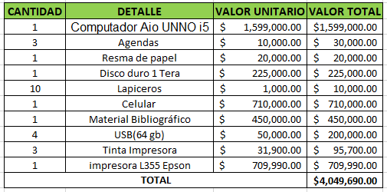

## 4.3. PRESUPUESTO

**TABLA No.3**

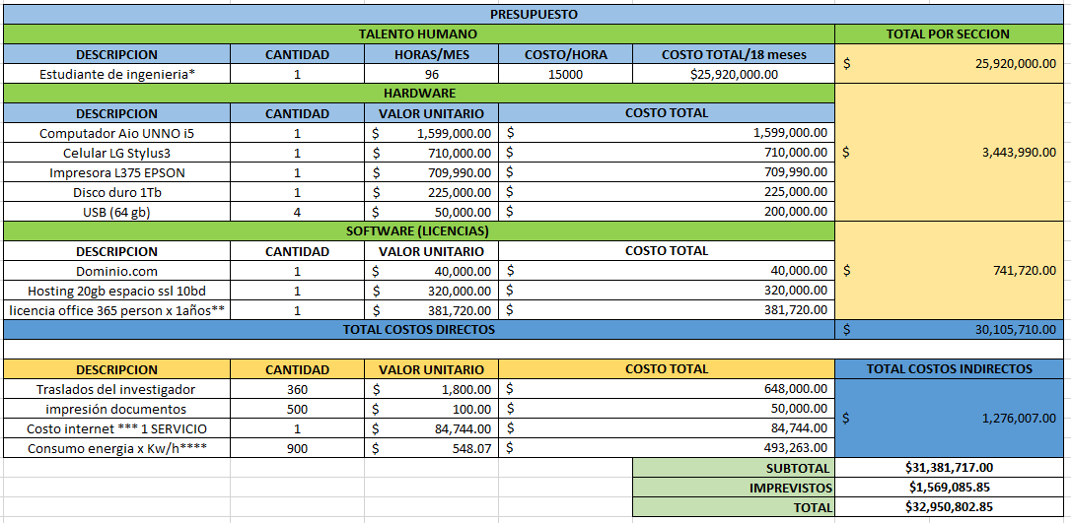

*El costo de mano de obra del estudiante se define teniendo en cuenta el tiempo de ejecución del proyecto dando una estimación de 9 meses y con una actividad semanal de 40 horas, se utiliza el costo de $ 15000/hora para un profesional recién egresado de acuerdo con el reporte del Observatorio Laboral para la educación para el año 2018.

**El costo de los recursos software fue calculado teniendo en cuenta el cambio de 3.166,7/dólar día 16 de abril del 2019

***El costo del internet se obtiene del último pago efectuado por parte del estudiante en la factura generada por la empresa claro en su respectivo domicilio

****El costo kilowatt se obtuvo a partir de la tarifa para usuarios regulados definida por CEDENAR para abril del 2019

## 4.4. FINANCIACIÓN

El presupuesto requerido para la realización del este proyecto deberá ser asumido en su totalidad por el estudiante quien será quien va a realizar la investigación y ejecución del proyecto.

## 4.5. CRONOGRAMA DE ACTIVIDADES

El proyecto será desarrollado en un tiempo estimado de 22 meses, iniciando en junio 2019 a octubre del 2020.

**TABLA No.4**

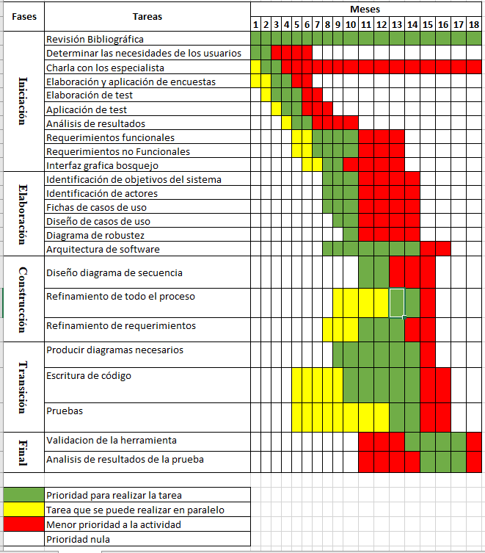

#### BIBLIOGRAFÍA

I.U. CESMAG. Renovación Registro Calificado Programa de Ingeniería de Sistemas San Juan de Pasto. 2015. P114.

Pozo, Ignacio. El niño y la historia.1 Ed. Madrid España. Servicio de Publicaciones del MEC.

Desarrollo del pensamiento lógico matemático a través de rincones pedagógicos con niños de preescolar. Lic. María Cecilia Guadalupe Ortiz Fiorio. Universidad Evangélica de Paraguay. Revista de Divulgación de Investigación. Nov 27/2020

Campo Ternera, Lilia Angélica. Importancia del desarrollo motor en relación con los procesos evolutivos del lenguaje y la cognición en niños de 3 a 7 años de la ciudad de Barranquilla (Colombia)Salud Uninorte, vol. 26, núm. 1, 2010, pp. 65-76Universidad del Norte Barranquilla, Colombia

Marcelo Iván Medina Hidalgo. Estrategias Metodológicas Para El Desarrollo Del Pensamiento Lógico-Matemático Revista Didasc@lia: D&E. Publicación cooperada entre CEDUT- Las Tunas y CEdEG-Granma Vol. IX. 2018, CUBA

León-Pinzón, N – Medina-Sepúlveda, M. Estrategia metodológica para el desarrollo del pensamiento lógico matemático en niños y niñas de cinco años en aula regulares y de inclusión. Revista inclusión y Desarrollo. Colombia. 2016

R. McLaughlin, Future Teachers to The Competences to The Using of Information and Communication Technology for Teaching, Revista electrónica de tecnología educativa, pp. 1–18, 2017

Llorens, María. Detección temprana de dificultades de lectoescritura en Madrid. Memoria para optar al grado de doctora Universidad Complutense De Madrid

S. Alvarado, H.; Damians, MA.; Gómez, E.; Martorell, N.; Salas, A.; Sancho, “DISLEXIA. DETECCIÓN, DIAGNÓSTICO E INTERVENCIÓN INTERDISCIPLINAR”, pp. 1–26.

1. Rodríguez y L. Borja, “Análisis cualitativo de un instrumento para detectar errores de tipo disléxico (IDETID-LEA)”, Psicothema, 2000.

Rosa Carmen Palomino Quiroz. Desarrollo del pensamiento lógico matemático en el nivel inicial. Trabajo académico presentado para optar el Título de Segunda Especialidad Profesional de Educación Inicial. Universidad Nacional De Tumbes. Trujillo. Perú. 2020

Bellido Gonzales, Johar Alberto Janampa Ancajima, Rossmery. Desarrollo del pensamiento crítico a través de la gamificación en estudiantes de primaria. Universidad Peruana De Ciencias Aplicadas. Lima, 09 de Julio de 2020.

Valbuena Bohórquez, A.R. y Alvarado Ortíz, J. J. (2020). La interactividad de las herramientas tecnológicas en el desarrollo del pensamiento lógico en educación básica secundaria. Revista de Ciencias de la Comunicación e Información, 25(3), 1-17. doi: <http://doi.org/10.35742/rcci.2020.25(3).1-17>

Galvis, N. Exelearning como Estrategia Pedagógica para el Fortalecimiento del Pensamiento Lógico Matemático en Niños de Educación Preescolar. CIE. Vol. 2. (4),59-74. Universidad de Pamplona Colombia 2017

Javier Alexander Bernal. Desarrollo del Pensamiento Lógico Matemático en el grado 1° de la Institución Educativa Agroindustrial los Pastos a partir del Aprendizaje Basado en Problemas. Universidad Nacional Abierta y a Distancia –UNAD. San Juan de Pasto. Colombia. 2020

Paula Andrea Armero Chaves Jaime Orlando Rodríguez Chaves. La lúdica en el desarrollo del pensamiento lógico matemático en los estudiantes del grado primero de la Institución Educativa Municipal ITSIM sede San Vicente II de la ciudad de San Juan de Pasto.2017

Mercedes Anabel Paredes Torres. Incidencia de los entornos de aprendizaje mediados por TIC, en el desarrollo de habilidades de pensamiento, fortaleciendo el aprendizaje significativo del castellano en los estudiantes de segundo grado de la sede La Minga de la Institución Educativa Municipal (IEM) Luis Eduardo Mora Osejo. (San Juan de Pasto).

Zapata-Ros M. Teorías y modelos sobre el aprendizaje en entornos conectados y ubicuos.

Peterssen, W. H. La enseñanza por objetivos de aprendizaje: fundamentos y práctica. Madrid: Santillana, 1976. 213 p.

Adell, J. (2006). Tendencias en educación en la sociedad de las tecnologías de la información. Edutec. Revista Electrónica De Tecnología Educativa

VILLA, Aurelio, POBLETE Manuel. Aprendizaje Basado en Competencias: Evaluación de competen. ISBN: 978-84-271-2833-0.

DESECO, La definición y selección de competencia.

Bravo, H. (2008). Estrategias pedagógicas. Córdoba: Universidad del Sinú.

Gamboa, M, Sánchez, D y Briceño J. (2009). La planeación pedagógica como estrategia de investigación para fortalecer la formación científica de los estudiantes en las áreas de Ciencias Básicas de la Universidad Manuela Beltrán.

En: Tecné, Episteme y Didaxis, TEA, Número Extra. Páginas 826-832.

GENÉ, Oscar. Universidad Politécnica de Madrid. Junio 2015.

Universidad Católica de Valparaíso, UMDU. PUCV, 2015, p.21.

Que es Gamificación [en línea] Disponible en la dirección electrónica: <http://www.gamkt.com/descubre/gamification-gamificacion/>.

OBSERVATORIO PARA LA SOCIEDAD DE LA INFORMACIÓN EN LATINOAMÉRICA Y EL CARIBE (OSILAC) CEPAL/ICA. El estado de las estadísticas sobre sociedad de la información en los institutos nacionales de estadística en américa latina y el caribe [en línea] [consultado el 4 de mar. De 2014] Disponible en la dirección electrónica: <http://www.itu.int/wsis/stocktaking/docs/activities/1102712635/statistics-es.pdf>

MORRISEY Jerome. El uso de tic en la enseñanza y el aprendizaje. Cuestiones y desafíos. [en línea] [consultado el 4 de mar. De 2014] Disponible en la dirección electrónica: http://coleccion.educ.ar/coleccion/CD30/contenido/pdf/morrisey.pdf

PRESSMAN, Roger. Ingeniería del Software. Un Enfoque Práctico. Séptima Edición.ISBN: 978-607-15-0314-5

SOMMERVILLE. Iean. Ingeniería del Software. Séptima Edición.Pearson Educación S.A. Madrid. ISB: 84-7829-074-5

INGENIARE, Universidad Libre-Barranquilla, Año 9, No. 16, pp. 111-125 • ISSN: 1909-2458

UNAM. Metodologías y procesos de análisis de software.

ROCA José Miguel. ¿Qué es una app? [en línea]. 2018. [Consultado: 28 de FEBRERO de 2021]. Disponible en Internet: <http://www.informeticplus.com/que-es-una-app>

José Miguel Sagüillo, José Miguel. El pensamiento lógico-matemático. ediciones Akal S.A. Madrid España 2008

Calidad del producto software. En: ISO 25000. [En línea]. [Consultado: 28 de FEBRERO de 2021]. Disponible en internet: <https://iso25000.com/index.php/normas-iso-25000?limit=4&start=4>

Aprendiendo Matemáticas: Como Desarrollar El Pensamiento Lógico Matemático en la Infancia [Consultado:28 de febrero de 2021]. Disponible en: <https://aprendiendomatematicas.com/pensamiento-logico-matematico/>

KUHN, V. Los paradigmas y las evoluciones científicas hoy van de Kuhn. [en línea]. 2017. [Consultado: 28 de febrero de 2021]. Disponible en Internet: <https://cuentos-cuanticos.com/2013/07/21/los-paradigmas-y-las-revoluciones-cientificas-hoy-va-de-kuhn/>

SANPIERI HERNÁNDEZ, Roberto, COLLADO FERNÁNDEZ, Carlos, LUCIO BAPTISTA, Pilar. Metodología de la investigación McGraw-Hill interamericana, México D.F 2003. Disponible en: <http://metodos-comunicacion.sociales.uba.ar/files/2014/04/Hernandez-Sampieri-Cap-1.pdf>

del canto, ero; silva, Alicia. metodología cuantitativa: abordaje desde la complementariedad en ciencias sociales, revista de ciencias sociales (cr), vol. iii, núm. 141, 2013, pp. 25-34 Universidad de Costa Rica. Disponible en: <http://www.redalyc.org/pdf/153/15329875002.pdf>

Martínez Pérez, Raúl, Rodríguez Esponda, Eddy. Manual De Metodología De La Investigación Científica. Disponible En: <Http://Www.Sld.Cu/Galerias/Pdf/Sitios/Cielam/Manual_De_Metodologia_Deinvestigaciones._1.Pdf>

LA FUENTE IBÁÑEZ, Carmen; MARÍN EGOSCOZÁBAL, Ainhoa. Metodologías de la investigación en las ciencias sociales: Fases, fuentes y selección de técnicas, Revista Escuela de Administración de Negocios, núm. 64, septiembre-diciembre, 2008, pp. 5-18 Universidad EAN Bogotá, Colombia. Disponible en: http://www.redalyc.org/pdf/206/20612981002.pdf

#### ANEXOS

Anexo 1



**UNIVERSIDAD CESMAG**

**FACULTAD DE INGENIERÍA**

**PROGRAMA DE INGENIERÍA DE SISTEMAS**

**CUESTIONARIO PARA LAS NIÑAS DE EDADES ENTRE 6 Y 12 AÑOS**

Este cuestionario se realiza con el fin de medir y de caracterizar la población, el nivel del pensamiento lógico en el cual se encuentra y especificar la estrategia que se va a trabajar en el desarrollo de la aplicación.

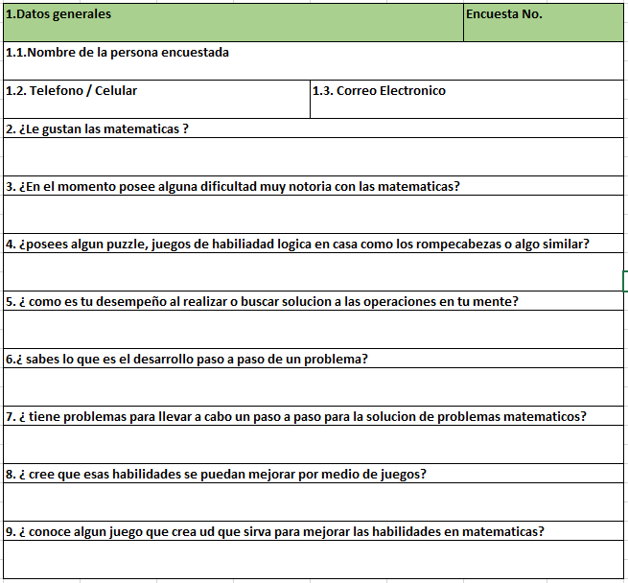

corrección del anexo uno

**UNIVERSIDAD CESMAG**

**FACULTAD DE INGENIERÍA**

**PROGRAMA DE INGENIERÍA DE SISTEMAS**

**CUESTIONARIO PARA EVALUAR EL MANEJO DE LAS HABILIDADES DEL PENSAMIENTO LÓGICO MATEMÁTICO DE LAS NIÑAS QUE HACEN PARTE DE LA INVESTIGACIÓN.**

1.Coloree las aves que van hacia la derecha

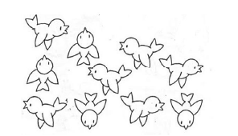

2.Coloree los animales que están a la derecha del niño



3.Coloree los círculos que están en el lado derecho y los triángulos que están en el lado izquierdo

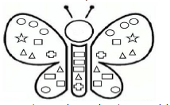



**UNIVERSIDAD CESMAG**

**FACULTAD DE INGENIERÍA**

**PROGRAMA DE INGENIERÍA DE SISTEMAS**

4.Laura encuentra un aviso en el centro comercial, que indica que la salida esta hacia la derecha. ¿Cuál es el aviso que encuentra ella? Coloréalo

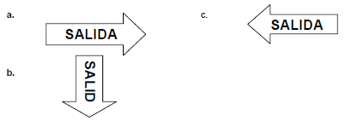

5.Completa el sudoku de manera que no se repitan las figuras en las hileras y columnas al terminar escribe el nombre de las figuras que componen el sudoku

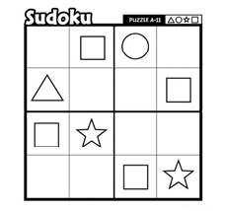

6.Observa los siguientes acuarios que contienen peces blancos y peces negros

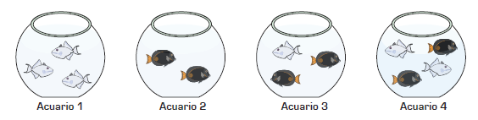

Si se saca un pez al azar de algún acuario, ¿En cuál de los acuarios es seguro sacar un pez negro? Enciérralo en un círculo.



**UNIVERSIDAD CESMAG**

**FACULTAD DE INGENIERÍA**

**PROGRAMA DE INGENIERÍA DE SISTEMAS**

7. Observa lo que se ha usado para medir la ventana, se ha usado lápices verdad



¿Cuántos lápices se usará para cubrir toda la ventana a su alrededor?

8.Usando fichas como la que se muestra como ejemplo en color, se necesita cubrir la figura que está a su derecha.

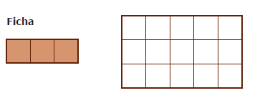

Si las fichas se pueden ubicar como tú las desees ¿Cuántas fichas serán necesarias para cubrir la figura sin sobreponerlas?

9.Del ejercicio anterior podrías decirnos cuantas formas de organizar las fichas de color existen para cubrir la figura propuesta

10. Un cubo de hielo con un volumen de 125 cm3, como el que se muestra en la figura, se derrite dentro de un recipiente.



¿En cuál de los siguientes recipientes se regará el agua por fuera cuando el hielo se derrita?

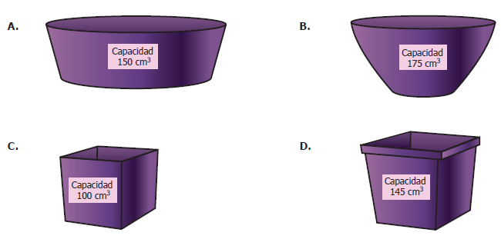

<https://meet.google.com/xgs-rati-dxn?pli=1&authuser=0>

la educación encierra un tesoro Jackes Dlors

3122279731

1. Forero de Moreno, Isabel. LA SOCIEDAD DEL CONOCIMIENTO. Revista Científica General José María Córdova, Escuela Militar de Cadetes "General José María Córdova" vol. 5, núm. 7, julio, 2009, pp. 40-44 Bogotá, Colombia
2. Buenrostro Mercado, Héctor Edgar, & Hernández Eguiarte, María del Carmen. (2019). La incorporación de las TIC en las empresas. Factores de la brecha digital en las Mipymes de Aguascalientes. Economía: teoría y práctica, (50), 101-124.
3. Buscar referencia
4. Buscar referencia
5. Revelo Zambrano, Omar Alexander. Áreas y líneas de investigación programa de ingeniería de sistemas. Universidad Cesmag Facultad De Ingeniería Programa De Ingeniería De Sistemas San Juan De Pasto 2015
6. Ibíd.
7. Sánchez Oscar, Más de 100 años resistiendo la escuela tradicional, El Tiempo, Bogotá, 26 de abril 2018
8. Larrañaga Otal, Ana. El Modelo Educativo
9. Hernández Suárez, C., Arévalo Duarte, M., & Gamboa Suárez, A. Competencias TIC para el desarrollo profesional docente en educación básica. *Praxis & Saber*, *7*(14), 41 - 69. (2016). [fecha de Consulta 22 de marzo de 2021]. Disponible en: https://www.redalyc.org/jatsRepo/4772/477249927002/html/index.html

  
10. R. McLaughlin, Future Teachers to The Competences to The Using of Information and Communication Technology for Teaching, Revista electrónica de tecnología educativa, pp. 1–18, 2017.
11. Llorens, María. Detección temprana de dificultades de lectoescritura en Madrid. Memoria para optar al grado de doctora Universidad Complutense De Madrid
12. S. Alvarado, H.; Damians, MA.; Gómez, E.; Martorell, N.; Salas, A.; Sancho, “DISLEXIA. DETECCIÓN, DIAGNÓSTICO E INTERVENCIÓN INTERDISCIPLINAR”, pp. 1–26.
13. A. Rodríguez y L. Borja, “Análisis cualitativo de un instrumento para detectar errores de tipo disléxico (IDETID-LEA)”, *Psicothema*, 2000.
14. Quilca Calo, María Fanny. Herramienta web 2.0 para el aprendizaje de la multiplicación en tercer grado de Educación General Básica. Universidad Tecnológica Israel Escuela De Postgrados Maestría En Educación. Quito Ecuador 2020
15. Vaillant, Denise; Zidan, Eduardo Rodríguez  And  Biagas, Gustavo Bentancor. Uso De Plataformas Y Herramientas Digitales Para La Enseñanza De La Matemática.*Ensaio: Aval.Pol.Públ.Educ.* [Online]. 2020, Vol.28, N.108 Pp.718-740. Epub Apr 22, 2020. Issn 1809-4465.  
16. Campuez Méndez Sandra Elizabeth. Página Web Para Favorecer El Aprendizaje De La Matemática En Niños De Inicial 2. Universidad Tecnológica Israel. Quito Ecuador 2020.
17. Boude Figueredo Óscar, Sarmiento Jenny Andrea. Herramientas web 2.0: efecto en los aprendizajes de los jóvenes colombianos. Universidad de La Sabana de Chía, Colombia. año 2016
18. Martín, M. M., Hernández-Suarez, C. A., & Mendoza-Lizcano, S. M. (2017). Ambientes de aprendizaje basados en herramientas web para el desarrollo de competencias TIC en la docencia. Revista Perspectivas, 2(1), 97–104. https://doi.org/10.22463/25909215.1282
19. Pabón-Gómez Jorge. Las Tics Y La Lúdica Como Herramientas Facilitadoras En El Aprendizaje De La Matemática. Eco.Mat. 2014; 5(1): 37-48.
20. ROCA José Miguel. ¿Qué es una app? [en línea]. 2018. [Consultado: 3 de octubre de 2018]. Disponible en Internet: http://www.informeticplus.com/que-es-una-app
21. José Miguel Sagüillo, José Miguel. El pensamiento lógico-matemático. ediciones Akal S.A. Madrid España 2008
22. Calidad del producto software. En: ISO 25000. [En línea]. [Consultado: 01 de marzo de 2021]. Disponible en internet: https://iso25000.com/index.php/normas-iso-25000/iso-25010
23. Aprendiendo Matemáticas: Como Desarrollar El Pensamiento Lógico Matemático en la Infancia [Consultado:28 de febrero de 2021]. Disponible en: https://aprendiendomatematicas.com/pensamiento-logico-matematico/
24. KUHN, V. Los paradigmas y las evoluciones científicas hoy van de Kuhn. [en línea]. 2017. [Consultado: 28 de febrero de 2021]. Disponible en Internet: https://cuentos-cuanticos.com/2013/07/21/los-paradigmas-y-las-revoluciones-cientificas-hoy-va-de-kuhn/
25. SANPIERI HERNÁNDEZ, Roberto, COLLADO FERNÁNDEZ, Carlos, LUCIO BAPTISTA, Pilar. Metodología de la investigación McGraw-Hill interamericana, México D.F 2003. Disponible en: http://metodos-comunicacion.sociales.uba.ar/files/2014/04/Hernandez-Sampieri-Cap-1.pdf
26. del canto, ero; silva, Alicia. metodología cuantitativa: abordaje desde la complementariedad en ciencias sociales, revista de ciencias sociales (cr), vol. iii, núm. 141, 2013, pp. 25-34 Universidad de Costa Rica. Disponible en: http://www.redalyc.org/pdf/153/15329875002.pdf
27. Martínez Pérez, Raúl, Rodríguez Esponda, Eddy. Manual De Metodología De La Investigación Científica. Disponible En: Http://Www.Sld.Cu/Galerias/Pdf/Sitios/Cielam/Manual_De_Metodologia_Deinvestigaciones._1.Pdf
28. LAFUENTE IBÁÑEZ, Carmen; MARÍN EGOSCOZÁBAL, Ainhoa. Metodologías de la investigación en las ciencias sociales: Fases, fuentes y selección de técnicas, Revista Escuela de Administración de Negocios, núm. 64, septiembre-diciembre, 2008, pp. 5-18 Universidad EAN Bogotá, Colombia. Disponible en: http://www.redalyc.org/pdf/206/20612981002.pdf